Bénédiction des nouvelles cloches, le 11 octobre 1953
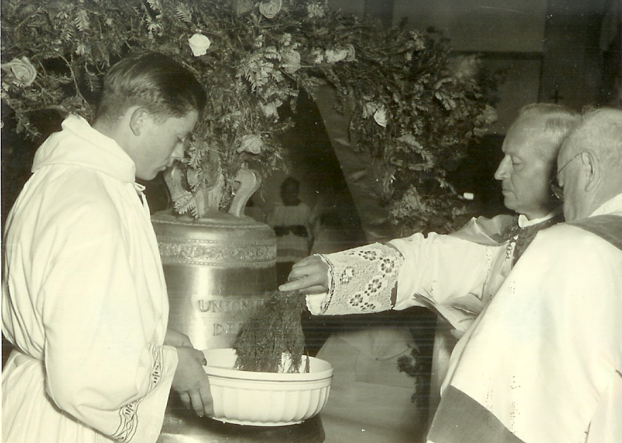
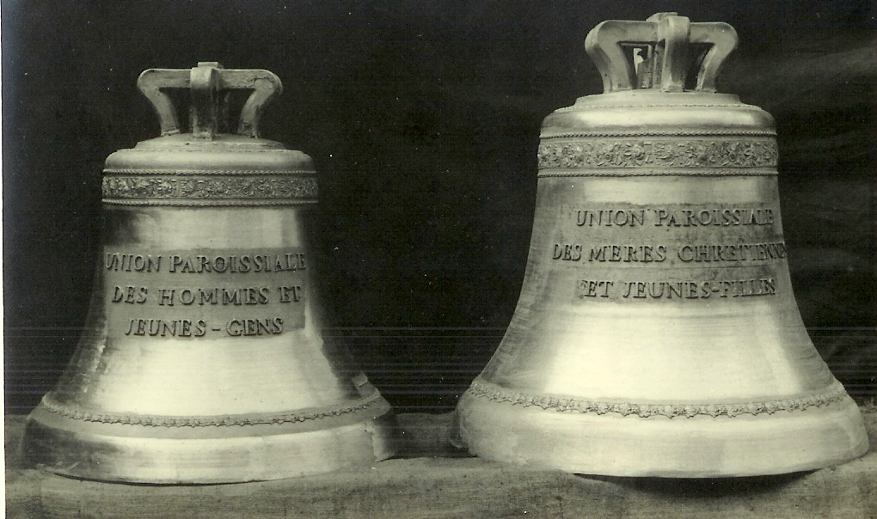
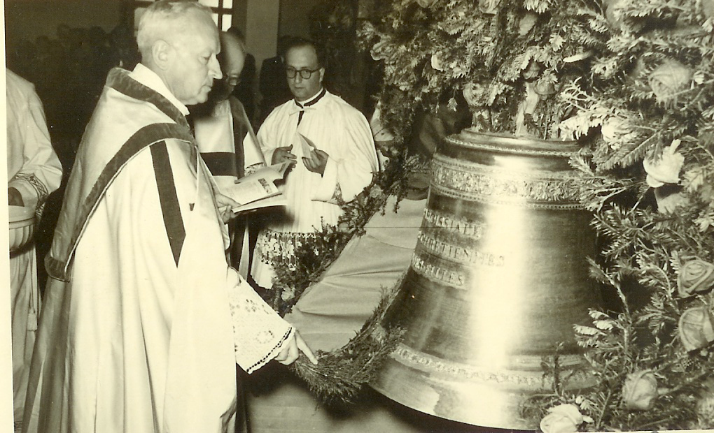

Cloches dédiées à
St Antoine St Joseph Christ Roi Abbé Reinbold

Union Paroissiale des Union Paroissiale des Mgr JJ Weber évêque de Strasbourg
hommes et jeunes gens mères chrétiennes et & M. le curé Albert Wendling
jeunes filles

Ces nouvelles cloches viennent renforcer celle existante , datant de 1925, de l’ancienne chapelle.

Nota : Comme toutes les installations mécaniques, les cloches nécessitent un entretien annuel avec remplacement des pièces usées.

Bénédiction des orgues, le 4 juillet 1970
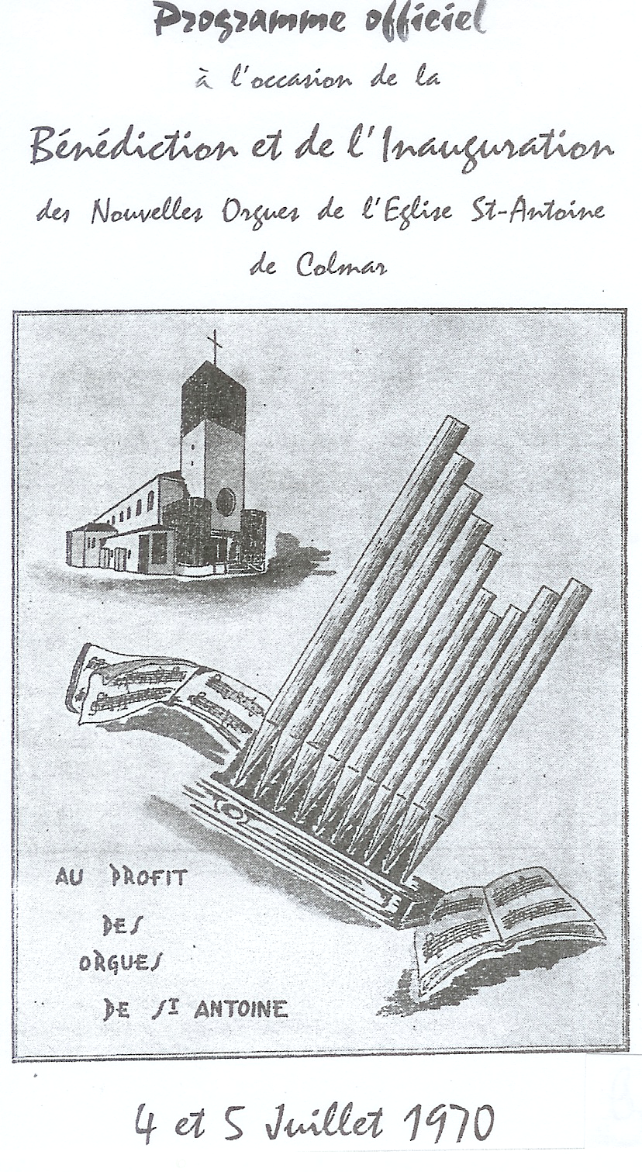

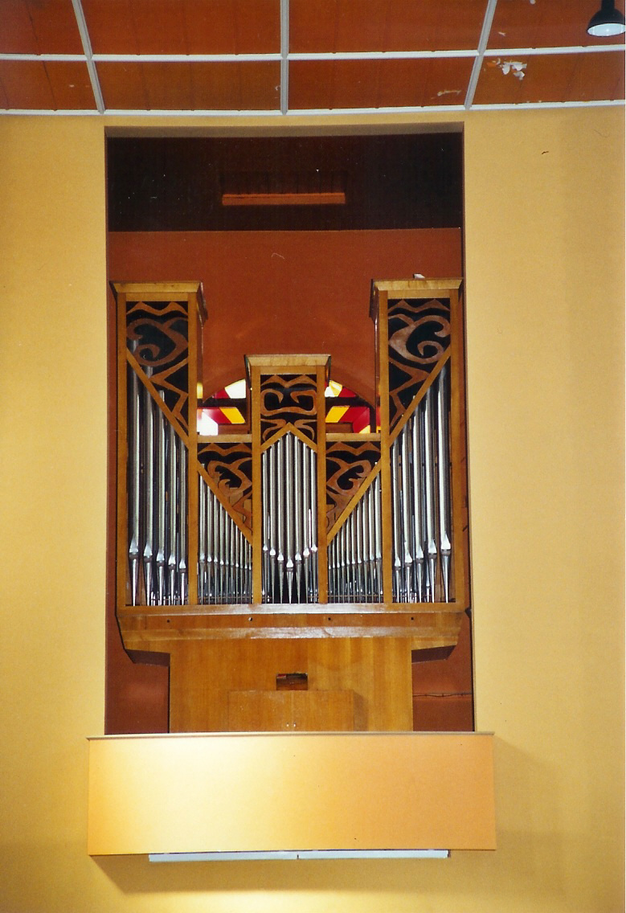

Orgues réalisés par la
Manufacture d’Orgues JC KOENIG
Sarre – Union

- Inaugurés avec bénédiction solennelle le 4 juillet 1970.
Au clavier M. MOERLEN, professeur au Conservatoire
Municipal de Musique de Colmar.

- La chorale « Le Madrigal », sous la direction de M. MATTER
Directeur du Conservatoire Municipal de Musique, embellit
l’évènement.
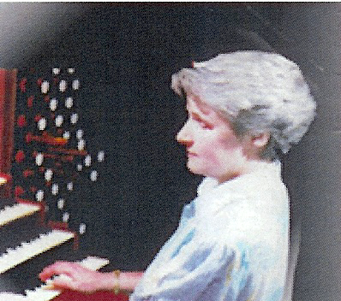

- En 1977, il est doté de jeux complémentaires sous l’impulsion
de Mme Danielle SALVIGNOL – NISSE, professeur de musique,
(non voyante). Point de départ du concert annuel d’ « Entrée en Avent &
de Noël » donné par la chorale paroissiale. Mme Danielle SALVIGNOL – NISSE

Nota : Soumis aux variations de température, cet instrument nécessite un entretien annuel avec accord des jeux d’anches et des jeux de fonds.

Le concert annuel d’ « Entrée en Avent & de Noël » … (depuis 1977)
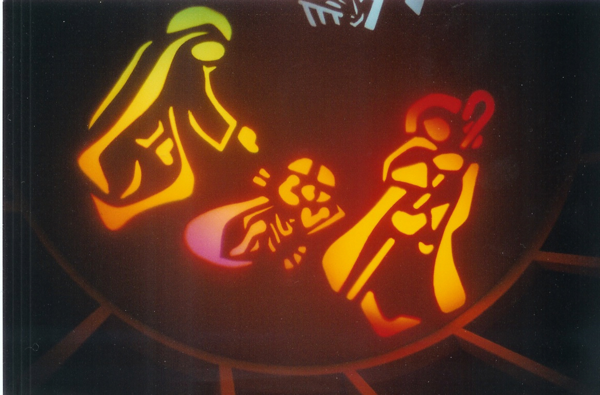
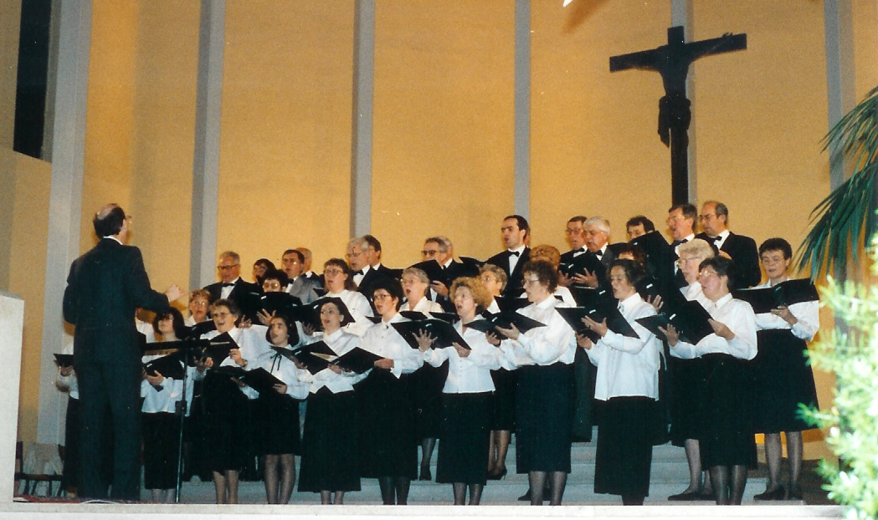
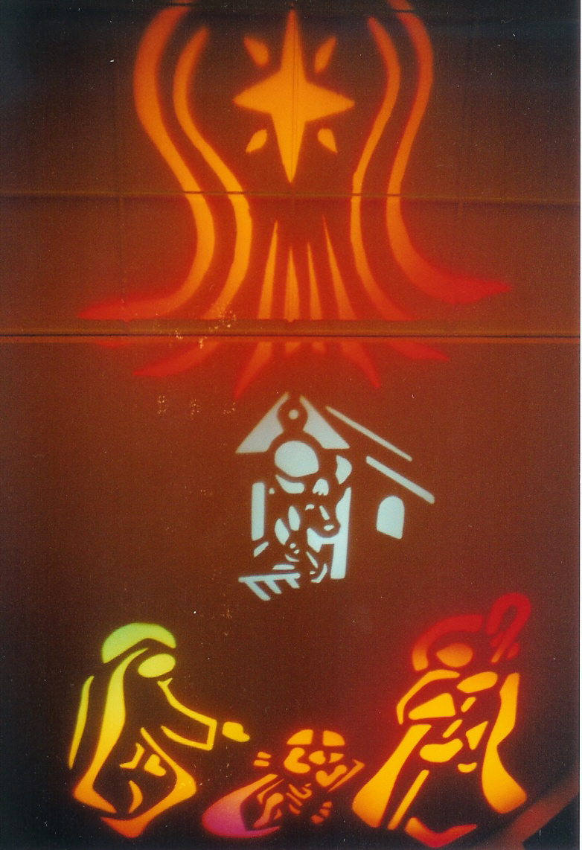



2005.

Prestations musicales de la Chorale paroissiale Ste Cécile Animation lumineuse réalisation Pierre Feist

